بسم الله الرحمن الرحيم
مذكرات الوحدة الثانية من المقطع الثاني

للسنة الثانية

2023/2024


لوحة القيادة الأسبوعية
الأنشطة | الميادين |  | المحتوى | الكفاءة الختامية
لغة عربية | فهم المنطوق و التعبير الشفوي | النص المنطوق | هل يمكن العيش بلا مسكن؟ | يفهم خطابات منطوقة في حدود مستواه الدراسي و عمره الزمني والعقلي و يتفاعل معها بالتركيز على النمط التوجيهي
لغة عربية | فهم المنطوق و التعبير الشفوي | الأساليب | ذلك،تلك،ذاك،ليلا | يحاور و يناقش ، يقدم توجيهات في موضوعات مختلفة اعتمادا على مكتسباته المدرسية و وسائل الاعلام و الاتصال مستعملا بعض أفعال الكلام في وضعيات تواصلية دالة
لغة عربية | فهم المنطوق و التعبير الشفوي | التراكيب | الجملة الفعلية،المفعول به
لغة عربية | فهم المنطوق و التعبير الشفوي | الصرف | /
لغة عربية | فهم المنطوق و التعبير الشفوي | الرصيد اللغوي | المنزل
لغة عربية | فهم المكتوب | القراءة والمطالعة | اليوم ننظف بيتنا | يفك الرموز و يقرأ نصوصا قصيرة قراءة سليمة من مختلف الأنماط و يفهمها بالتركيز على النمط التوجيهي تتكون من 30 إلى 60 كلمة مشكولة شكلا تاما
لغة عربية | فهم المكتوب | المحفوظات | طاعة الوالدين
لغة عربية | التعبير الكتابي | إنتاج كتابي | ب ـ م | ينتج كتابة نصوصا قصيرة منسجمة تتكون من 20 إلى 40 كلمة مشكولة شكلا تاما من مختلف الأنماط بالتركيز على النمط التوجيهي في وضعيات تواصلية دالة و مشاريع لها دلالات إجتماعية
لغة عربية | التعبير الكتابي | المشروع | شجرة عائلتي
رياضيات |  | الأعداد و الحساب | الأعداد إلى 99  مشكلات جمعية أو طرحية | يحل مشكلات بتجنيد معارفه المتعلقة بالأعداد الطبيعية الأصغر من 1000 (قراءة و كتابة ،مقارنة وترتيبا والعلاقات بينها واستعمال المعلومات الموجودة في كتابتها)و عمليات الجمع و الطرح و الضرب و الحساب بنوعيه (آلي و متمعن فيه)
 |  | تنظيم معطيات | استخراج معطيات | يحل مشكلات باستعمال معلومات عددية منظمة في قوائم أو جداول أو مخططات أو صور و ينظم معلومات في جدول
 |  | الفضاء و الهندسة | / | يحل مشكلات متعلقة بوصف تنقل أو تحديد موقع شيء في الفضاء أو على مخطط ونقل شكل أو مقارنة أطوال أو إستقامية باستعمال مصطلحات مناسبة
 |  | المقادير و القياس | / | يحل مشكلات متعلقة بمقارنة و قياس مقادير (أطوال/كتل/مدد)باستعمال وحدتي المتر و السنتيمتر والميزان ذي الكفتين و بتعيين أحداث باستعمال الروزنامة والوحدات (ساعة/يوم/شهر/سنة)
تربية اسلامية |  | القرآن الكريم والحديث النبوي الشريف | / | يستحضر المتعلم ما يناسب الوضعيات من النصوص الشرعية المحفوظة و يوظفها
 |  | مبادئ أولية في العقيدة الإسلامية والعبادات | / | يعدد المتعلم أركان الإيمان و يذكر بعض أسماء الله الحسنى في المواقف و الوضعيات المناسبة ، يعرض كيفية الوضوء و الصلاة و يحسن ممارستها
 |  | الأخلاق والآداب الإسلامية | الصدق في القول | يمارس المتعلم الاداب و الأخلاق الإسلامية المكتسبة ، في وضعيات التواصل مع المحيط البيئي و الاجتماعي
 |  | السيرة النبوية | / | يتعرف المتعلم على شخصية الرسول صلى الله عليه و سلم
تربية مدنية |  | الحياة المدنية | أتضامن مع جاري | يعبر المتعلم عن تفاعله الايجابي مع الآخر متمسكا بقواعد الحياة الجماعية و محافظا على البيئة .
تربية علمية |  | الإنسان و الصحة | الحاجات الغذائية للنبات الأحضر | يحافظ على صحة جسمه بتجنيد موارده حول التغيرات الجسمية الدالة على حدوث بعض الوظائف الحيوية
تربية فنية | تشكيلية | فن الرسم و التلوين | / | ينجز عملا فنيا فرديا أو جماعيا مستغلا تقنيات خامات الرسم و التلوين ،باستعمال الوسائل الهندسية و يلونها على أساس الألوان الأساسية والثانوية للتعبير عن أحاسيسه و مشاعره و يتذوق جمال البيئة و المحيط الطبيعي
تربية فنية | تشكيلية | فن التصميم | / | يطبق مبدأ تناظر الأشكال في تصميم فني من مواد مسترجعة و يلونه على أساس قاعدة الألوان الأساسية و الثانوية قصد تجميل محيطه المدرسي...
تربية فنية | موسيقية | التذوق الموسيقي و الاستماع | الجملة الموسيقية الأمازيغية | يحاكي مجموعة من الجمل الموسيقية و يستمع للآلات الموسيقية قصد تصنيفها من حيث مميزاتها
تربية فنية | موسيقية | النشيد و الأغاني التربوية | مدرستي الحبيبة | يؤدي مجموعة من الأغاني التربوية و الأناشيد

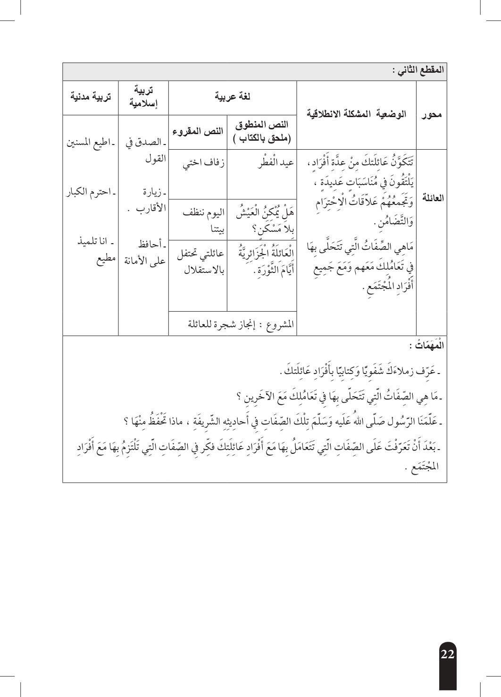

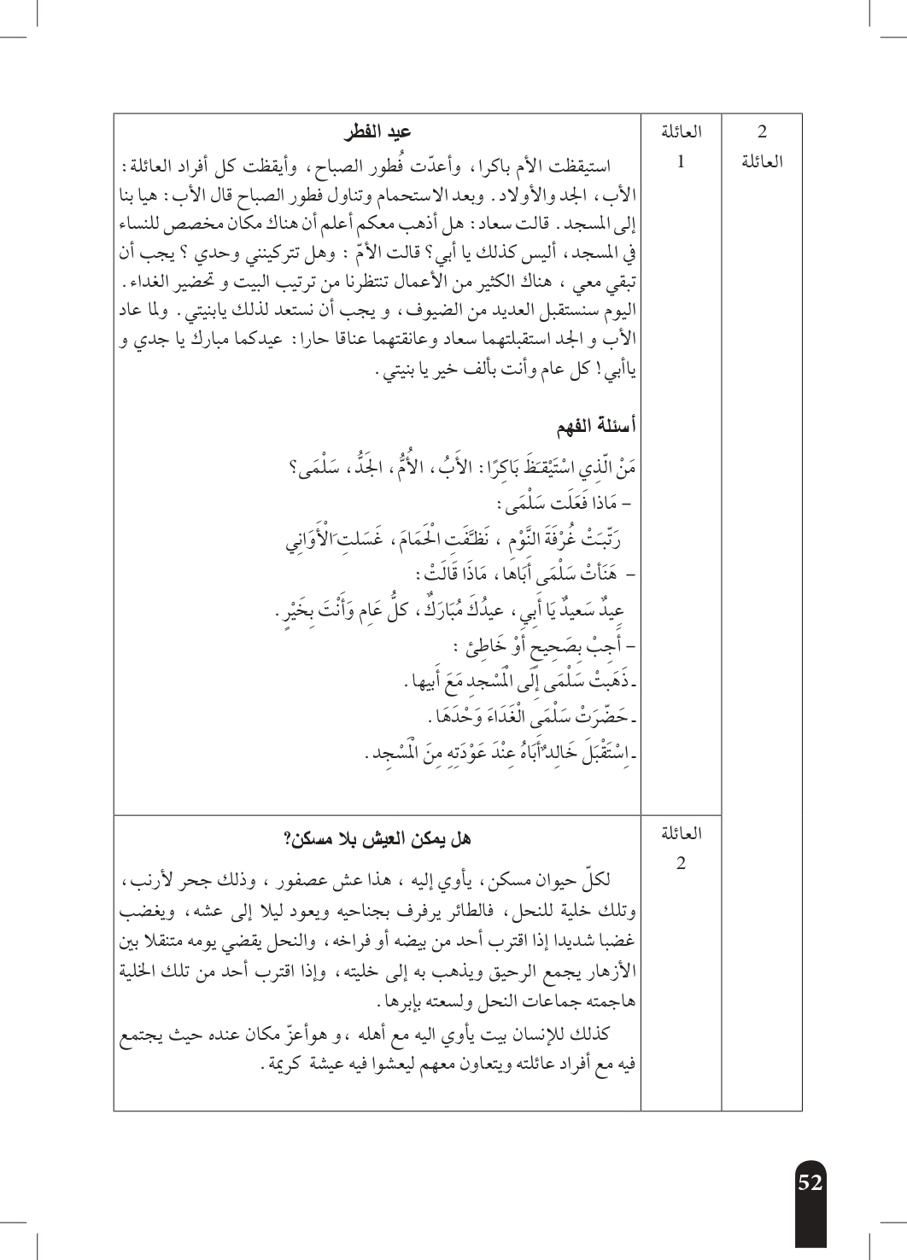
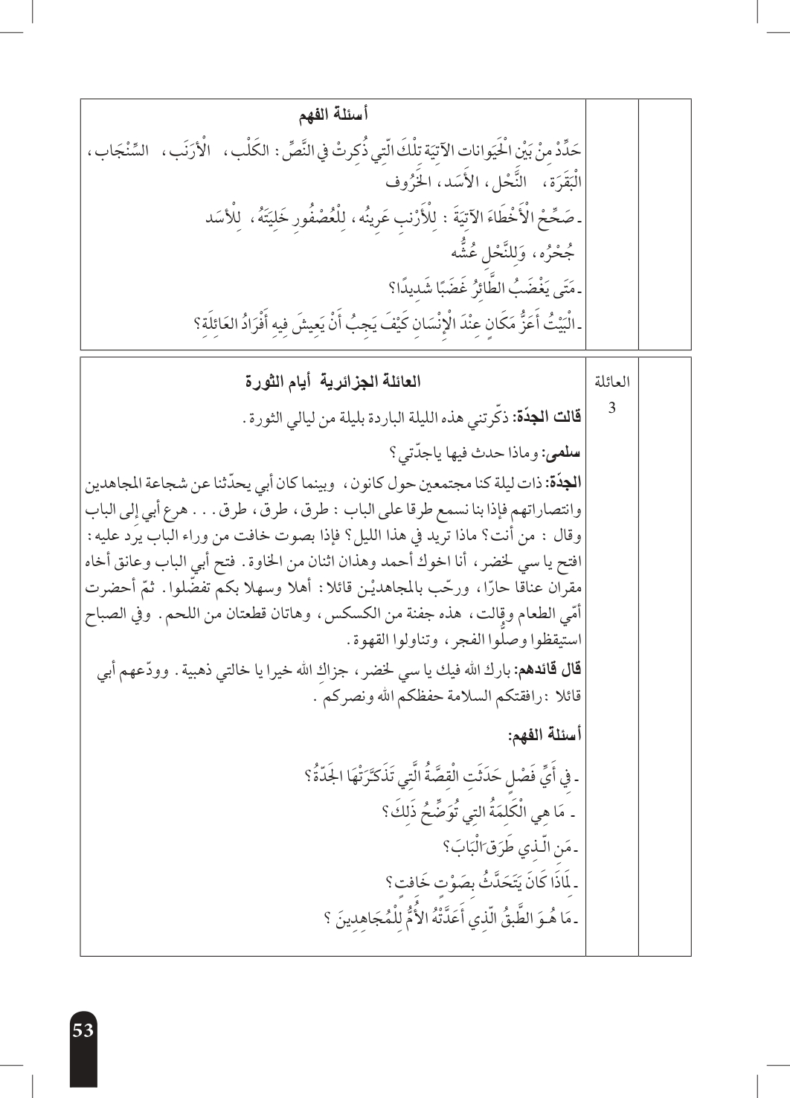

مذكرة بيداغوجية في اللغة العربية
السنة الثانية
المقطع : العائلة النص المنطوق: هل يمكن العيش بلا مسكن ؟
الميدان: فهم المنطوق و التعبير الشفوي النشاط : فهم المنطوق + التعبير الشفوي المدة : 30 د + 30 د
الموارد المعرفية : المسكن + ذلك ، تلك ، ذاك ، ليلا .
مركبات الكفاءة : يرد استجابة لما يسمع ، يستجيب للعبارات الخاصة بالنمط التوجيهي ،يتمثل مقاصد النص ، يأخذ العبرة من النص .
يتواصل مع الغير مستعملا الصيغ الخاصة بالتوجيه، يشرح خطابه التوجيهي للآخر ، يحدد العبرة من النص التوجيهي.
الهدف التعلمي : يعبر عن فهمه للنص بإجابات تامة المعنى / يستخرج القيم من النص المنطوق / يستعمل الصيغ في وضعيات تواصلية دالة.
المراحل |  | الوضعيات التعلمية و النشاط المقترح | مؤشرات التقويم
مرحلة الانطلاق |  | يقوم المعلم بعرض الوضعية الإنطلاقية الأم و شرحها للتلاميذ  يطرح بعض الأسئلة من أجل استنطاق المهمة:  لكل عائلة بيت يجمعها فكيف تتعامل مع أفراد عائلتك؟ | يصوغ أجوبة تدل على فهم السؤال  يستعمل الرصيد اللغوي
بناء التعلمات | فهم المنطوق | النشاط 1: عرض المنطوق  - يطلب المعلم من تلاميذه مشاهدة الصورة ص 36 والتعبير عنها بكل حرية من أجل أخذ فكرة عن النص المنطوق.  - عرض المنطوق مع مراعاة الجوانب التالية: الفكري / اللغوي / اللفظي / اللمحي (الإيحاء والإيماء).  النشاط 2: التحاور  - تجزئة النص المنطوق ثم أجرأة أحداثه.  يطرح المعلم أسئلة بسيطة لتحقيق الفهم و أجرأة أحداث النص  - من هم شخصيات هذا النص ؟ مكانه ؟ زمانه؟  - أي الشخصيات أعجبتك ؟  طرح الأسئلة المرفقة بالنص المنطوق من الدليل  النشاط 3: تقييم النص المنطوق  - طرح سؤال أخير من أجل استخراج القيم من النص المنطوق  - من يستخرج لنا قيمة هامة من هذا النص؟  - استخلاص القيم من النص المنطوق و تدوينها على السبورة .  التعاون ـ حماية المسكن ـ حنان الأم | يستمع إلى النص  تصدر عنه اشارات و ايحاءات تدل على اهتمامه بالموضوع  يجيب بجمل تامة المعنى  يذكر زمان و مكان و شخصيات القصة  يستخرج القيم من النص  يعبر شفويا عن مشهد  و يعيد بناء النص المنطوق  يبدي رأيه  يبني جملا استنادا إلى النص  يقرأ الجمل و يوظف الصيغ
بناء التعلمات | تعبير شفوي | النشاط 1: التحاور حول النص المنطوق  - العودة إلى الصورة ص 36 و مطالبة التلاميذ بالتعبير عن أحداثها (بعد القيام بفك رموز الصورة و محتوياتها )  - تحفيز التلاميذ إلى إبداء الرأي و التعبير عن الأحاسيس و المشاعر  النشاط 2: أتأمل و أتحدث  - دفع التلاميذ إلى تأمل الصور و التعبير عنها بالاجابة عن الأسئلة المرافقة  - كيف يبني الطائر عشه ؟  - ماهو واجب الجيران نحو بعضهم ؟  النشاط 3: أستعمل الصيغ  - العودة إلى النص المنطوق و استخراج الجمل والعبارات التي تحمل الصيغ كما يمكن اعادة  صياغتها لتحمل الصيغة المستهدفة .  - كيف أشار الكاتب إلى جحر الأرنب ؟ و ذلك جحر لأرنب أو ذاك  - كيف أشار إلى خلية النحل ؟ تلك خلية للنحل  - متى يعود الطائر إلى عشه؟ يرفرف بجناحيه و يعود ليلا إلى عشه  - قراءة الجمل و العبارات و شرحها  - توظيف الصيغ في جمل من انتاج التلاميذ
التدريب والاستثمار |  | الانتقال إلى دفتر الأنشطة اللغوية و حل الوضعية ص 20  - أوظف الصيغ (شفويا) | ينجز النشاط شفويا
مذكرة بيداغوجية في اللغة العربية
من إعداد الأستاذ أبو مهدي
السنة الثانية
المقطع : العائلة النص المكتوب: اليوم ننظف بيتنا
الميدان: فهم المكتوب النشـــــــــاط : قراءة المدة : 1 سا
موارد معرفية: الرصيد الخاص بالمسكن + اكتشاف الحرفين ـ الفقرة 1ـ بناء
مركبات الكفاءة : يفهم ما يقرأ و يعيد بناء المعلومات الواردة في النص المكتوب ، يوظف الرصيد الجديد، يصدر رأيا حول النص .
الهدف التعلمي : يبني الفقرة الأولى من النص / يوظف الرصيد اللغوي الجديد/ يجيب بإجابات تامة المعنى
يميز الصوت (ب) سمعا وقراءة معزولة وفي مواقع مختلفة من الكلمة
المراحل | الوضعيات التعلمية و النشاط المقترح | مؤشرات التقويم
مرحلة الانطلاق | يطرح المعلم الأسئلة : أذكر مأوى بعض الحيوانات ؟ عش،كوخ،خلية ....  ماذا عن الانسان؟ أين يعيش؟ كيف يجب المحافظة على هذا البيت ؟  هيا مع بعضنا اليوم ننظف بيتنا | يتذكر مضمون النص المنطوق  يجيب عن الأسئلة
بناء التعلمات | النشاط 1: التهيئة  - ملاحظة الصورة المصاحبة للنص و التعرف على الشخصيات  - عمّ تعبر هذه الصورة ؟  - يسجل المعلم توقعات التلاميذ حول الموضوع بجمل بسيطة .  (ماهذه المناسبة؟ ماذا تفعل البنت ؟ الأم ؟........... )  النشاط2: بناء الفقرة  - قراءة النص كاملا قراءة نموذجية مشخصة و معبّرة  - بناء الفقرة الأولى من النص عن طريق مساءلة التلاميذ (إلى الشرفة)  - يسأل المعلم و يكتب إجابات التلاميذ المطابقة للنص على الجناح الخلفي الأيمن للسبورة بخط واضح و مشكول شكلا تاما.  - قراءة الفقرة من طرف تلميذ أو اثنين .  - استغلال الفقرة الأولى و استخراج الجملة الحاملة للحرف (ب)  عن طريق طرح السؤال: متى قالت أمي اليوم ننظف بيتنا؟  في صباح يوم الجمعة قالت أمي : اليوم ننظف بيتنا  - قراءة الجملة من طرف عدة تلاميذ  النشاط 4: مهارات الوعي الصوتي  - ممارسة مهارات الوعي الصوتي الخطي (انظر أسفل المذكرة )  - كتابة الحرف بالعجين /الألواح/كراس المحاولات . | يتعرف على شخصيات الصورة و يسميهم  يعطي توقعات و فرضيات  يتابع قراءة المعلم باهتمام  يجيب لاستخراج الجملة  يمارس مهارات الوعي الصوتي الخطي  يكتب الحرف بالطبشور والعجين ...
الادماج الجزئي | النشاط 5 :  استغلال مهارات الوعي الصوتي (التركيب) لقراءة كلمات مختارة  صباح ـ بيتنا ـ البيت ـ ترتيب ـ الملابس | يقرأ الكلمات قراءة سليمة باستعمال التركيب

المذكرة الديداكتيكية لممارسة مهارات الوعي الصوتي الخطي حرف الباء
التركيب | الوعي الصوتي | المهارات | التطابق الصوتي الخطي
على مستوى الجملة | اكتشاف الجملة المقصودة عن طريق المقاربة النصية شفويا  في صباح يوم الجمعة
على مستوى الجملة | اعادة الجملة مع توضيح المدلولات (الفهم)و احترام جانب التنغيم عند النطق  تصحيح نطق التلاميذ و الحرص على النطق وفق المقاطع الصحيحة داخل التركيب
على مستوى الجملة | - تشويش الكلمات داخل الجملة  في يوم الجمعة صباح  يوم الجمعة في صباح | التركيب | - تدوين الجملة المكتشفة سابقا  - قراءات تدريبية للجملة من طرف المتعلمين والتركيز على ربط الصورة السمعية بالبصرية  - تشويش الكلمات و إعادة تركيبها
على مستوى الجملة | استبدال كلمات بكلمات أخرى من اقتراح التلميذ أو الأستاذ مع الاشارة إلى تبدل المعنى أو عدم تغيره | الاستبدال | تدوين الكلمات الجديدة و اعادة تركيب الجملة و قراءتها  - في مساء يوم الجمعة  - في صباح يوم الأحد  - بعد صباح يوم الجمعة
على مستوى الجملة | حذف كلمات أو إضافة أخرى | الحذف و الاضافة | حذف كلمات أو إضافة أخرى خطيا  حذف : في صباح الجمعة  إضافة: في صباح يوم الجمعة المباركة .
على مستوى الجملة | مطالبة التلاميذ بتحديد عدد الكلمات في الجملة | التمييز | ممارسة القراءة مع تقطيع الجملة إلى كلمات مجزّأة
  في | صباح | يوم | الجمعة
على مستوى الكلمة | استخراج المفردة المقصودة عن طريق الحذف أو السؤال  الوعي بعدد المقاطع الصوتية باستعمال الاشارة بالأصابع أو التصفيق أو القفز أو النقر  ص/با/ح .................3  التصنيف: مطالبة التلاميذ بالاتيان بكلمات لها نفس القافية أو الايقاع  ممارسة التقليبات (إن وجدت) على الكلمة  ممارسة التعويض : تعويض حرف بحرف آخر  ممارسة الإضافة : إضافة حرف للكلمة  ممارسة الحذف: حذف الصوت من الكلمة  ممارسة التفيء : تمييز الكلمة التي تبدأ بوحدة صوتية مختلفة  ممارسة عزل المقطع الصوتي الذي يحوي الصوت وصولا للوحدة الصوتية المستهدفة | التمييز  التقطيع  رصد القافية  الحذف  الإضافة  الحذف  التفيء  التعويض | استخراج الجملة خطيا  صباح  ممارسة القراءة و التقطيع الخطي على الكلمة  المعلم على السبورة و التلاميذ على ألواحهم  ص / با / ح  ممارسة التصنيف : تفاح / رباح / مصباح /...  ممارسة التعويض : تعويض حرف بحرف آخر (صباح رباح) (صباح نباح) (صباح صبار).....  التقليبات : اصبح ، صاحب ، صابح  ممارسة الإضافة : إضافة حرف للكلمة : (صباح مصباح ) (صباح الصباح)  الحذف : (صباح صاح) (حليب حلي) (برد رد)  ممارسة التفيء : تمييز الكلمة التي تبدأ بوحدة صوتية مختلفة : ( بدأ سأل بقي بنى )  عند العزل يستحسن كتابة الحرف بدون حركات :د
على مستوى الحرف | تسمية الوحدة الخطية المتوصل إليها (الباء) مع  إعادة كتابتها تحت الحرف المعزول  مطالبة التلاميذ بتحديد مكان الوحدة  تجريد الصوت من الحركة و نطقه ساكنا : بْ  نطق الصوت بالحركات جميعا و باستعمال الاشارات  (اشارات بالاصبع السبابة )  يقرأ المعلم كلمات و التلميذ يحدد وجود الصوت من عدمه باشارة متفق عليها بينهم  بناء الوحدة الصوتية " الفونيم "  ممارسة التركيب : تركيب الصوت مع أصوات أخرى | العزل  التركيب | يقول المعلم هذا حرف الباء بعد كتابته تحت الحرف المعزول  يقرأ المعلم كلمات و التلاميذ يحددون موقع الصوت  التركيب : تر تي ب ترتيب  ا  إسم الحرف: الباء  رسم الصوت : ب  صوت الحرف : با  ب  صامت  صائت  الوحدة الصوتية با

مذكرة بيداغوجية في اللغة العربية
السنة الثانية
المقطع : العائلة النص الكتوب: اليوم ننظف بيتنا
الميدان: فهم الكتوب و التعبير الكتابي النشـــــــــاط : كتابة المدة : 30 د
موارد معرفية :حرف (ب )
مركبات الكفاءة : يتعرف على مختلف أشكال الحروف و الضوابط للكتابة بالعربية، يتحكم في مستويات اللغة الكتابية ،ينتج نصوص قصيرة و مشاريع كتابية توجيهية في وضعيات تواصلية دالة .
الهدف التعلمي : يكتب الحرف كتابة صحيحة مراعيا قواعد و مقاييس رسم الحروف العربية / يثبت الحرف بقراءته في جمل و فقرات .
المراحل | الوضعيات التعلمية و النشاط المقترح | مؤشرات التقويم
تهيئة | - تبدأ الحصة بتنشيط التلاميذ عن طريق الوقوف و رفع الأيادي و فتح الأصابع و ثنيها بلطف ثم بشدة (يمكن استعمال كرات مطاطية صغيرة في حالة العلاج)  - دعوة التلاميذ إلى الجلسة المستقيمة بوضع الظهر على المسند | ينفذ تعليمات  يجلس باعتدال
بناء التعلمات | النشاط الأول :  - يقوم المعلم بلفت انتباه تلاميذه و تذكيرهم بتقسيمات ورقة الكراس (الخطوط الرئيسية و خط الهامش و الخطوط الفرعية )  - يكتب التلاميذ تاريخ اليوم رفقة معلمهم خطوة خطوة على كراس القسم  - تأطير التاريخ و تلوينه  النشاط الثاني :  - يكون المعلم قد وضع مسبقا نقاط الكتابة على كراس القسم بحيث تكون النقطة هي موضع وضع القلم و الانطلاق بالكتابة .  - رفقة معلمهم ينطلق التلاميذ في كتابة الحرف في مواضع مختلفة  - التنبيه باستمرار إلى مقاييس كتابة الحروف و مراقبة عمل التلاميذ  - كتابة جملة بها الحرف في أوضاع مختلفة  ساعدت أمي في كنس البيت و ترتيب الأثاث  النشاط الثالث: قراءة تثبيت  العودة إلى النص المكتوب و قراءة الفقرة الأولى منه لتثبيت الحرف  - القراءة من الكتاب و السبورة بحسب ما يسمح به الوقت  - الاستعانة باستعمال القراءة بالتهجئة لدى المتعثرين كمعالجة آنية | يميز خطوط الكراس  يدوّن تاريخ اليوم  يؤطر التاريخ تأطيرا سليما و يلونه  يكتب الحرف ملتزما بقواعد رسم الحروف العربية  يذكر مقاييس الحروف  يكتب كلمات بها الحرف كتابة سليمة
استثمار |  | يقرأ فقرة من النص أو جملة قراءة سليمة يثبت بها الحرف رسما و قراءة
مذكرة بيداغوجية في اللغة العربية
السنة الثانية
المقطع : العائلة النص المنطوق: اليوم ننظف بيتنا
الميدان: فهم المنطوق و التعبير الشفوي النشاط : إنتاج شفوي المدة : 60 د
الموارد المعرفية : الرصيد الخاص بالمسكن + ذلك ، ذاك ، تلك ، ليلا .
مركبات الكفاءة : يتواصل مع الغير مستعملا الصيغ الخاصة بالتوجيه، يشرح خطابه التوجيهي للآخر ، يحدد العبرة من النص التوجيهي.
الهدف التعلمي : يرتب أحداث النص ، يركبها ، يوظف الصيغ في وضعيات تواصلية دالة ، يحاكي الأحداث و يقوم بمسرحتها .
المراحل | الوضعيات التعلمية و النشاط المقترح | مؤشرات التقويم
مرحلة الانطلاق | العودة إلى النص المنطوق ة استذكار أهم الأحداث عن طريق طرح أسئلة  التذكير بشخصيات النص و زمانه و مكانه .... | يصوغ أجوبة تدل على فهم السؤال
بناء التعلمات | النشاط الأول : عمل مجموعات  - تقسيم التلاميذ إلى 3 مجموعات متجانسة  - تنظيم المجموعات و تحديد الأدوار  - توزيع المشاهد ص 37 على المجموعات  - مطالبة كل مجموعة بالتعبير عن المشهد شفويا  - تذكير المجموعات بضرورة توظيف الصيغ  - عرض عمل المجموعات  النشاط الثاني : عمل فردي  - التذكير بتعابير المجموعات  - مطالبة التلاميذ بترتيب هذه الأحداث و تركيبها  - التعبير عن المشاهد متسلسلة و توظيف الصيغ  النشاط الثالث : بناء الفقرة  - استنطاق التلاميذ و بناء الفقرة جماعيا ثم قراءتها  - من الضروري اثارة دافعية التلاميذ بأسئلة موجهة  نحن عائلة متعاونة ، فتلك أمي تهتم بتحضير الطعام و أنا و أختي نساعدها في غسل الأواني و تنظيف البيت ، و ذلك (ذاك) أخي يرتب غرفته و يجمع ألعابه  قبل أن يأوي إلى فراشه ليلا | ينظم المجموعات  يؤدي دوره  يحاور و يناقش  يرتب أحداثا و يركبها  يعبر عن المشاهد  يستعمل الصيغ في تعبيره  يشارك في بناء تعبير شفويا
الاستثمار | النشاط الرابع: مسرحة أحداث النص المنطوق  الراوي : لكل حيوان مسكن يأوي إليه  العصفور : أنا العصفور بيتي هو العش  الأرنب : أنا الأرنب آوي إلى جحري  النحل : أنا النحل أعيش في الخلية  العصفور: أرفرف بجناحي و أعود ليلا إلى عشي و اغضب إذا اقترب أحد من فراخي  النحل: أقضي يومي متنقلا من خلية لأخرى و لا أسمح لأحد أن يقترب من خليتي  الراوي: كذلك للانسان بيت يأوي إليه مع أهله و هو أعز مكان عنده ، حيث يجتمع فيه مع أفراد عائلته و يتعاون معهم ليعيشوا فيه عيشة كريمة | يؤدي دوره  يستذكر أحداث النص  يستعمل الصيغ

مذكرة بيداغوجية في اللغة العربية
من إعداد الأستاذ أبو مهدي
السنة الثانية
المقطع : العائلة النص المكتوب:اليوم ننظف بيتنا
الميدان: فهم المكتوب و التعبير الكتابي النشـــــــــاط : قراءة ـ تثبيت ـ المدة : 60 د
موارد معرفية: الرصيد الخاص بالمسكن ـ حرف الباء ـ
مركبات الكفاءة : يفهم ما يقرأ و يعيد بناء المعلومات الواردة في النص المكتوب ، يوظف الرصيد الجديد، يصدر رأيا حول النص .
الهدف التعلمي : يقرأ فقرة قراءة سليمة ، يحترم علامات الوقف ، يثبت الحرف في كلمات و جمل .
المراحل | الوضعيات التعلمية و النشاط المقترح | مؤشرات التقويم
مرحلة الانطلاق | يطرح المعلم سؤالا للاستذكار : ماهي المناسبة التي حدّثنا عنها النص ؟  تكرار العبارات و الاجابات من طرف التلاميذ المتعثرين. | يتذكر مضمون النص المكتوب  يجيب عن الأسئلة
بناء التعلمات | النشاط الأول : قراءة نموذجية  - يقوم المعلم بقراءة الفقرة الأولى من النص قراءة نموذجية مشخصة و معبرة .  - تنبيه التلاميذ إلى متابعة قراءة المعلم باهتمام و وضع الإصبع أسفل الكلمات .(يمكن الاستعانة بالمسطرة أيضا)  النشاط الثاني : قراءات فردية  - قراءة الفقرة الأولى من النص من طرف بعض التلاميذ مع مراعاة نطق الحروف من مخارجها و احترام علامات الوقف .  - البداية بأفضل التلاميذ قراءة حتى لا ندفع بالمتأخرين إلى ارتكاب أخطاء  - تكلفين المتعثرين بالقراءة على السبورة و مساعدتهم باستخدام مهارات الوعي الصوتي للكلمات التي يظهرون صعوبات في قراءتها.  - تثبيت الحرف الأول "ب" في كلمات بواسطة ممارسة مهارات الوعي الصوتي . (انظر المذكرة الديداكتيكية أعلاه)  - مطالبة التلاميذ بالبحث عن الحرف المستهدف في الفقرة و تلوينه على السبورة . | يستمع باهتمام لقراءة المعلم  يتابع قراءة المعلم  يقرأ الفقرة قراءة سليمة  يمارس مهارات الوعي الصوتي  (يضيف/يحذف/يركب..)
استثمار | النشاط الثالث: أحسن قراءتي  - استخراج جملة " أحسن قراءتي " عن طريق المقاربة النصية و طرح السؤال : أخبرت البنت صديقتها بما قامو به  أخبرت صديقتي بكل ما قمنا به ، و قالت لي : نحن أيضا سننظف بيتنا الأسبوع القادم  - تدوين الجملة على السبورة و قراءتها من طرف بعض التلاميذ  - تنبيه التلاميذ إلى ضرورة قراءة المد جيدا  - يقوم التلاميذ المتعثرون بقراءة الجملة عن طريق التهجئة | يستخرج الجملة و يقرؤها قراءة سليمة  يقرأ المد جيدا

مذكرة بيداغوجية في اللغة العربية
من إعداد الأستاذ أبو مهدي
السنة الثانية
المقطع : العائلة النص المكتوب: اليوم ننظف بيتنا
الميدان: فهم المكتوب و التعبير الكتابي النشـــــــــاط : إملاء ـ منظور ـ المدة : 30 د
موارد معرفية: ـ حرف الباء ـ
مركبات الكفاءة : يتعرف على مختلف أشكال الحروف و الضوابط للكتابة بالعربية، يتحكم في مستويات اللغة الكتابية ،ينتج نصوص قصيرة و مشاريع كتابية توجيهية في وضعيات تواصلية دالة .
الهدف التعلمي : يكتب الحرف إملاءً منظورا في وضعيات مختلفة و كلمات مألوفة كتابة سليمة .
المراحل | الوضعيات التعلمية و النشاط المقترح | مؤشرات التقويم
مرحلة الانطلاق | اذكر كلمة تحتوي على الصوت (ب) و اكتبها على لوحتك | يكتب الحرف في كلمة
بناء التعلمات | النشاط الأول :  - ينجز المعلم بطاقات (جماعية و فردية ـ جماعيا لعرضها على السبورة و فرديا للتلميذ على طاولته ـ ) تحتوي على حرف التاء .  - يعرض الكلمات على السبورة على هذا النحو  بو ـبَـ بـَ بيـ  ....ـيْتٌ سُـ.....رة جـ.....لٌ عَـ......ر  - يقوم التلاميذ بربط كل صوت بالكلمة المناسبة  - تتم المناقشة جماعيا على السبورة كلمة كلمة ففرديا على البطاقات الفردية بحيث يطلب المعلم من تلميذ الخروج إلى السبورة و اختيار البطاقة المناسبة و وضعها في المكان المناسب ثم قراءة الكلمة | يختار الصوت المناسب لكل فراغ  يقرأ الكلمة قراءة سليمة
استثمار | النشاط الثالث: إملاء  - إنجاز تمرين الإملاء على دفتر الأنشطة ص 21 أو كراس القسم عن طريق إملاء نفس الكلمات السابقة (أيقونة أستمع جيدا ثم أكتب) | يثبت الحرف

بيـ
بَـ
ـبـَ
بو

.......ـيْتٌ
سُـ.......رَةٌ

جَـ........لٌ

عـ........ر

مذكرة بيداغوجية في اللغة العربية
من إعداد الأستاذ أبو مهدي
السنة الثانية
المقطع : العائلة النص المكتوب: اليوم ننظف بيتنا
الميدان: فهم المكتوب النشـــــــــاط : قراءة المدة : 1 سا
موارد معرفية: الرصيد الخاص بالمسكن + تمييز الصوت م ـ الفقرة 2ـ بناء
مركبات الكفاءة : يفهم ما يقرأ و يعيد بناء المعلومات الواردة في النص المكتوب ، يوظف الرصيد الجديد، يصدر رأيا حول النص .
الهدف التعلمي : يبني الفقرة الثانية من النص /يوظف الرصيد اللغوي الجديد/ يجيب بإجابات تامة المعنى
يميز الصوت (م ) سمعا وقراءة معزولة وفي مواقع مختلفة من الكلمة
المراحل | الوضعيات التعلمية و النشاط المقترح | مؤشرات التقويم
مرحلة الانطلاق | يطرح المعلم أسئلة لاستذكار أحداث الفقرة الأولى :  ماهو اليوم الذي اختارته الأم لتنظيف البيت ؟ لماذا ؟  ماذا فعلوا؟ | يتذكر مضمون النص المنطوق  يجيب عن الأسئلة
بناء التعلمات | النشاط 1: التهيئة  - ملاحظة الصورة المصاحبة للنص و التعرف على الشخصيات  - عمّ تعبر هذه الصورة ؟  - استذكار بعض الأحداث  النشاط2: بناء الفقرة  - قراءة النص كاملا قراءة نموذجية مشخصة و معبّرة  - بناء الفقرة الثانية من النص عن طريق مساءلة التلاميذ .  - يسأل المعلم و يكتب إجابات التلاميذ المطابقة للنص على الجناح الخلفي الأيسر للسبورة بخط واضح و مشكول شكلا تاما.  - قراءة الفقرة من طرف تلميذ أو اثنين .  - استغلال الفقرة الثانية و استخراج الجملة الحاملة للحرف (م)  عن طريق طرح السؤال: متى جاءت مريم ؟  في المساء جاءت صديقتي مريم  - قراءة الجملة من طرف عدة تلاميذ  النشاط 4: مهارات الوعي الصوتي  - ممارسة مهارات الوعي الصوتي الخطي (انظر أسفل المذكرة )  - كتابة الحرف بالعجين /الألواح/كراس المحاولات . | الصورة و يسميهم  يعطي توقعات و فرضيات  يتابع قراءة المعلم باهتمام  يجيب لاستخراج الجملة  يمارس مهارات الوعي الصوتي الخطي  يكتب الحرف بالطبشور والعجين ...
استثمار | النشاط 5 :  استغلال مهارات الوعي الصوتي (التركيب) لقراءة كلمات مختارة  المساء ـ مريم ـ بيتكم ـ القادم | يقرأ الكلمات قراءة سليمة باستعمال التركيب

المذكرة الديداكتيكية لممارسة مهاات الوعي الصوتي الخطي حرف الميم
التركيب | الوعي الصوتي | المهارات | التطابق الصوتي الخطي
على مستوى الجملة | اكتشاف الجملة المقصودة عن طريق المقاربة النصية شفويا  في المساء جاءت صديقتي مريم
على مستوى الجملة | اعادة الجملة مع توضيح المدلولات (الفهم)و احترام جانب التنغيم عند النطق  تصحيح نطق التلاميذ و الحرص على النطق وفق المقاطع الصحيحة داخل التركيب
على مستوى الجملة | - تشويش الكلمات داخل الجملة  جاءت صديقتي مريم في المساء √  صديقتي مريم جاءت في المساء √  جاءت في المساء صديقتي مريم √  في المساء صديقتي جاءت مريم × | التركيب | - تدوين الجملة المكتشفة سابقا  - قراءات تدريبية للجملة من طرف المتعلمين والتركيز على ربط الصورة السمعية بالبصرية  - تشويش الكلمات و إعادة تركيبها (بالبطاقات)  - تعيين الجمل التي بقيت صحيحة المعنى
على مستوى الجملة | استبدال كلمات بكلمات أخرى من اقتراح التلميذ أو الأستاذ مع الاشارة إلى تبدل المعنى أو عدم تغيره | الاستبدال | تدوين الكلمات الجديدة و اعادة تركيب الجملة و قراءتها  - في الصباح جاءت صديقتي مريم  - في المساء قدمت صديقتي مريم  - في المساء جاءت زميلتي مريم
على مستوى الجملة | حذف كلمات أو إضافة أخرى | الحذف و الاضافة | حذف كلمات أو إضافة أخرى خطيا  حذف : في المساء جاءت مريم  إضافة: في مساء الجمعة جاءت صديقتي مريم
على مستوى الجملة | مطالبة التلاميذ بتحديد عدد الكلمات في الجملة  التصفيق/القفز/النقر ... | التمييز | ممارسة القراءة مع تقطيع الجملة إلى كلمات مجزّأة
  في | المساء | جاءت | صديقتي | مريم
على مستوى الكلمة | استخراج المفردة المقصودة عن طريق الحذف أو السؤال  الوعي بعدد المقاطع الصوتية باستعمال الاشارة بالأصابع أو التصفيق أو القفز أو النقر  ال / م / سا/ء/.............. 4  ممارسة التصنيف : مطالبة التلاميذ بالاتيان بكلمات لها نفس القافية أو الايقاع  ممارسة التقليبات (إن وجدت) على الكلمة  ممارسة التعويض : تعويض حرف بحرف آخر  ممارسة الإضافة : إضافة حرف للكلمة  ممارسة الحذف: حذف الصوت من الكلمة  ممارسة التفيء : تمييز الكلمة التي تبدأ بوحدة صوتية مختلفة  ممارسة عزل المقطع الصوتي الذي يحوي الصوت وصولا للوحدة الصوتية المستهدفة | التمييز  التقطيع  رصد القافية  الحذف  الإضافة  التفيء  التعويض | استخراج الجملة خطيا  المساء  ممارسة القراءة و التقطيع الخطي على الكلمة  المعلم على السبورة و التلاميذ على ألواحهم  ال / م / سا / ء /  ممارسة التصنيف : الحساء / الوفاء / الشتاء / السماء ...  التقليبات : السماء ، الأمس ، الاسم  ممارسة التعويض : تعويض حرف بحرف آخر (المساء الحساء) (المساء الكساء) (المساء المواء) (المساء المسار)  ممارسة الاضافة : إضافة حرف للكلمة : المساء ـ المسائل  ممارسة الحذف: المساء / الماء  ممارسة التفيء : تمييز الكلمة التي تبدأ بوحدة صوتية مختلفة : ( مدرسة مكتب معلم ساحة )  عند العزل يستحسن كتابة الحرف بدون حركات : م
على مستوى الحرف | تسمية الوحدة الخطية المتوصل إليها (الميم) مع  إعادة كتابتها تحت الحرف المعزول  مطالبة التلاميذ بتحديد مكان الوحدة  تجريد الصوت من الحركة و نطقه ساكنا : مْ  نطق الصوت بالحركات جميعا و باستعمال الاشارات  (اشارات باستعمال السبابة )  يقرأ المعلم كلمات و التلميذ يحدد وجود الصوت من عدمه باشارة متفق عليها بينهم  بناء الوحدة الصوتية " الفونيم "  ممارسة التركيب : تركيب الصوت مع أصوات أخرى | العزل  التركيب | يقول المعلم هذا حرف الميم بعد كتابته تحت الحرف المعزول  يقرأ المعلم كلمات و التلاميذ يحددون موقع الصوت  التركيب :  مر ي م مريم  م  َ  صامت  صائت  الوحدة الصوتية مَ  إسم الحرف: ميم  رسم الصوت : م  صوت الحرف : مَ
مذكرة بيداغوجية في اللغة العربية
السنة الثانية
المقطع : العائلة النص الكتوب: اليوم ننظف بيتنا
الميدان: فهم الكتوب و التعبير الكتابي النشـــــــــاط : كتابة المدة : 30 د
موارد معرفية :الحرف (م )
مركبات الكفاءة : يتعرف على مختلف أشكال الحروف و الضوابط للكتابة بالعربية، يتحكم في مستويات اللغة الكتابية ،ينتج نصوص قصيرة و مشاريع كتابية توجيهية في وضعيات تواصلية دالة .
الهدف التعلمي : يكتب الحرف كتابة صحيحة مراعيا قواعد و مقاييس رسم الحروف العربية / يثبت الحرف بقراءته في جمل و فقرات .
المراحل | الوضعيات التعلمية و النشاط المقترح | مؤشرات التقويم
مرحلة الانطلاق | - تبدأ الحصة بتنشيط التلاميذ عن طريق الوقوف و رفع الأيادي و فتح الأصابع و ثنيها بلطف ثم بشدة (يمكن استعمال كرات مطاطية صغيرة في حالة العلاج)  - دعوة التلاميذ إلى الجلسة المستقيمة بوضع الظهر على المسند | ينفذ تعليمات  يجلس باعتدال
بناء التعلمات | النشاط الأول :  - يقوم المعلم بلفت انتباه تلاميذه و تذكيرهم بتقسيمات ورقة الكراس (الخطوط الرئيسية و خط الهامش و الخطوط الفرعية )  - يكتب التلاميذ تاريخ اليوم رفقة معلمهم خطوة خطوة على كراس القسم  - تأطير التاريخ و تلوينه  النشاط الثاني :  - يكون المعلم قد وضع مسبقا نقاط الكتابة على كراس القسم بحيث تكون النقطة هي موضع وضع القلم و الانطلاق بالكتابة .  - رفقة معلمهم ينطلق التلاميذ في كتابة الحرف في مواضع مختلفة  - التنبيه باستمرار إلى مقاييس كتابة الحروف و مراقبة عمل التلاميذ  - كتابة كلمات بها الحرف  جاءت صديقتي مريم في المساء لتلعب معي  النشاط الثالث: قراءة تثبيت  العودة إلى النص المكتوب و قراءة الفقرة الأولى منه لتثبيت الحرف  - القراءة من الكتاب و السبورة بحسب ما يسمح به الوقت  - الاستعانة باستعمال القراءة بالتهجئة لدى المتعثرين كمعالجة آنية | يميز خطوط الكراس  يدوّن تاريخ اليوم  يؤطر التاريخ تأطيرا سليما و يلونه  يكتب الحرف ملتزما بقواعد رسم الحروف العربية  يذكر مقاييس الحروف  يكتب كلمات بها الحرف كتابة سليمة
استثمار |  | يقرأ فقرة من النص أو جملة قراءة سليمة يثبت بها الحرف رسما و قراءة

مذكرة بيداغوجية في اللغة العربية
من إعداد الأستاذ أبو مهدي
السنة الثانية
المقطع : العائلة النص المكتوب: اليوم ننظف بيتنا
الميدان: فهم المكتوب و التعبير الكتابي النشـــــــــاط : قراءة ـ تثبيت ـ المدة : 60 د
موارد معرفية: الرصيد الخاص بالمسكن ـ حرف الميم ـ
مركبات الكفاءة : يفهم ما يقرأ و يعيد بناء المعلومات الواردة في النص المكتوب ، يوظف الرصيد الجديد، يصدر رأيا حول النص .
الهدف التعلمي : يقرأ فقرة قراءة سليمة ، يحترم علامات الوقف ، يثبت الحرف في كلمات و جمل .
المراحل | الوضعيات التعلمية و النشاط المقترح | مؤشرات التقويم
مرحلة الانطلاق | استذكار احداث النص  تكرار الاجابات | يتذكر مضمون النص المكتوب  يجيب عن الأسئلة
بناء التعلمات | النشاط الأول : قراءة نموذجية  - يقوم المعلم بقراءة الفقرة الثانية من النص قراءة نموذجية مشخصة و معبرة .  - تنبيه التلاميذ إلى متابعة قراءة المعلم باهتمام و وضع الإصبع أسفل الكلمات .  النشاط الثاني : قراءات فردية  - قراءة الفقرة الثانية من النص من طرف بعض التلاميذ مع مراعاة نطق الحروف من مخارجها و احترام علامات الوقف .  - البداية بأفضل التلاميذ قراءة حتى لا ندفع بالمتأخرين إلى ارتكاب أخطاء  - يطلب المعلم من المتعثرين القراءة على السبورة و مساعدتهم باستعمال مهارات الوعي الصوتي على الكلمات التي يظهرون صعوبات في قراءتها  - تثبيت الحرف الثاني في كلمات بواسطة ممارسة مهارات الوعي الصوتي  (انظر المذكرة الديداكتيكية أعلاه)  - مطالبة التلاميذ بالبحث في الفقرة عن الكلمات التي بها الحرف و تلوينها على السبورة  النشاط الثالث: أكتشف و أميز  - استخراج الجملة " أكتشف و أميز " عن طريق المقاربة النصية و طرح السؤال : كيف ساعدت أمك؟  ساعدت أمي في غسل الأواني، و كنس البيت ، و ترتيب الأثاث  - يقرأ التلميذ الحرفين منتبها للفرق بين المخرجين  - يثبت المعلم الحرفين بكتابتهما في كلمات (ضمن أيقونة أكتشف و أميز من كتاب التلميذ) | يستمع باهتمام لقراءة المعلم  يتابع قراءة المعلم  يقرأ الفقرة قراءة سليمة  يمارس مهارات الوعي الصوتي  (يضيف/يحذف/يركب..)
استثمار |  | يستخرج الجملة و يقرؤها قراءة سليمة  يميز بين الحرفين نطقا

مذكرة بيداغوجية في اللغة العربية
السنة الثانية
المقطع : العائلة
الميدان: فهم الكتوب و التعبير الكتابي النشـــــــــاط : محفوظات المدة : 30 د
موارد معرفية : طاعة الوالدين
مركبات الكفاءة : يفهم ما يقرأ و يعيد بناء المعلومات الواردة في النص المكتوب ، يوظف الرصيد الجديد، يصدر رأيا حول النص .
الهدف التعلمي : يقرأ المحفوظة ، و يفهم معناها ، يستخرج القيم التي تتضمنها .
المراحل |  | الوضعيات التعلمية و النشاط المقترح | مؤشرات التقويم
مرحلة الانطلاق |  | مم تتكون العائلة  ماهو واجبنا نحو الوالدين ؟ | يجيب عن الأسئلة
بناء التعلمات | فهم المكتوب | - يبرز المعلم المقطوعة مكتوبة بشكل واضح و جميل لإضفاء الجانب الجمالي على المحفوظة (يمكن الاستعانة بوسائل سمعية بصرية )  - قراءة المقطوعة من طرف المعلم قراءة معبرة و ملحنة إن أمكن .  - قراءات للمتعلمين تتخللها أسئلة لقياس الفهم  الفهم :  - لماذا نطيع الوالدين ؟  - من الذي أمرنا بطاعتهما ؟  - ماهو ثواب المطيع لوالديه ؟  - هل طاعة الوالدين واجب أم حق؟  يقرأ التلاميذ المقطوعة مع محاكاة القراءة النموذجية  يحدد المعلم لكل حصة بيتين | يتذوق الجانب الفني  يفهم المعنى الاجمالي للنص  يقرأ المقطوعة
استثمار | إنتاج كتابي | أداء المقطوعة جماعيا (قراءة) | يكتب الحروف كتابة سليمة في وضعيات مختلفة
ملاحظة : باقي الحصص تخصص للتحفيظ و الأداء الجيد و الاستظهار (بيتان في كل حصة )


مذكرة بيداغوجية في اللغة العربية
السنة الثانية
المقطع : العائلة النص المكتوب: اليوم ننظف بيتنا
الميدان: فهم المكتوب و التعبير الكتابي النشاط : قراءة إتقان المدة : 60 د
مركبات الكفاءة : يفهم ما يقرأ و يعيد بناء المعلومات الواردة في النص المكتوب ، يوظف الرصيد الجديد، يصدر رأيا حول النص .
الهدف التعلمي : يقرأ النص قراءة سليمة محترما علامات الوقف و مخارج الحروف.
المراحل | الوضعيات التعلمية و النشاط المقترح | مؤشرات التقويم
مرحلة الانطلاق | طرح أسئلة لاستذكار أحداث النص المكتوب | يصوغ أجوبة تدل على فهم السؤال  يستعمل الرصيد اللغوي
بناء التعلمات | النشاط الأول :  - يقوم المعلم بقراءة النص كاملا قراءة معبرة مشخصة ، متجنبا الحركة من أجل وصل الصوت لكافة التلاميذ بنفس المستوى . كما يتجنب قطع القراءة بشرح أو تفسير ....  - يطرح المعلم سؤالا بسيطا لاختبار مدى الفهم الشخصي  النشاط الثاني :  - يتداول التلاميذ على القراءة بداية بالافضل من اجل تجنيب البقية الوقوع في الاخطاء .  استراتيجية إشارات المرور  - لكل تلميذ 3 بطاقات (حمراء/صفراء/برتقالية)  - بعد نهاية القراءة يرفع كل تلميذ بطاقة يقيم بها قراءة زميله  ( قراءة سيئة قراءة جيدة قراءة تحتاج الى تحسين)  - يمكن للمعلم أن يطلب من أحد التلاميذ المتعثرين دوما حفظ فقرة أو جملة تشجيعا له للحصول على بطاقة خضراء .  - طرح أسئلة أفهم النص متخللة قراءات التلاميذ .  - يعيد التلاميذ الاجابات تثبيتا للفهم  - توظيف المفردات الجديدة في جمل  - اختتام القراءة بالمعلم الصغير (أفضل التلاميذ قراءة ) تحفيزا و تشجيعا  النشاط الثالث : أركب  - التعرض إلى أيقونة التراكيب ص 37 (المفعول به)  - مطالبة التلاميذ الاتيان بجمل بها المفعول به  ملاحظة : التلميذ يستعمل التراكيب دون التعرض إلى مسمياتها | يستمع باهتمام  يجيب بجمل تامة المعنى  يقرأ النص  يمارس التقييم  يجيب بجمل تامة المعنى  يركب جملا موظفا التركيب
التدريب والاستثمار | الانتقال إلى دفتر الأنشطة و حل نشاط أفهم و أجيب ص 20 | ينجز النشاط

مذكرة بيداغوجية في اللغة العربية
من إعداد الأستاذ أبو مهدي
السنة الثانية
المقطع : الحياة المدرسية النص المكتوب: اليوم ننظف بيتنا
الميدان: فهم المكتوب و التعبير الكتابي النشـــــــــاط : إملاء ـ منظور ـ المدة : 30 د
موارد معرفية: ـ حرف م ـ
مركبات الكفاءة : يتعرف على مختلف أشكال الحروف و الضوابط للكتابة بالعربية، يتحكم في مستويات اللغة الكتابية ،ينتج نصوص قصيرة و مشاريع كتابية توجيهية في وضعيات تواصلية دالة .
الهدف التعلمي : يكتب الحرف إملاءً منظورا في وضعيات مختلفة و كلمات مألوفة كتابة سليمة .
المراحل | الوضعيات التعلمية و النشاط المقترح | مؤشرات التقويم
مرحلة الانطلاق | اذكر كلمة تحتوي على الصوت (م) و اكتبها على لوحتك | يكتب الحرف في كلمة
بناء التعلمات | النشاط الأول :  - ينجز المعلم بطاقات (جماعية و فردية ـ جماعيا لعرضها على السبورة و فرديا للتلميذ على طاولته ـ ) تحتوي على حرف الطاء .  - يعرض الكلمات على السبورة على هذا النحو  ما ـمَـ مو مٌ  غِيـ......ـةٌ عَـ.......مَة غُلا...... .......سيقى  - يقوم التلاميذ بربط كل صوت بالكلمة المناسبة  - تتم المناقشة جماعيا على السبورة كلمة كلمة ففرديا على البطاقات الفردية بحيث يطلب المعلم من تلميذ الخروج إلى السبورة و اختيار البطاقة المناسبة و وضعها في المكان المناسب ثم قراءة الكلمة | يختار الصوت المناسب لكل فراغ  يقرأ الكلمة قراءة سليمة
استثمار | النشاط الثالث: إملاء  - إنجاز تمرين الإملاء على كراس القسم عن طريق إملاء نفس الكلمات السابقة | يثبت الحرف

ـمَـ
مٌ
مو
ما

غِيْـ......ـةٌ
عـ.......مَةٌ

غُلا.......

......سيقى

مذكرة بيداغوجية في اللغة العربية
من إعداد الأستاذ أبو مهدي
السنة الثانية
المقطع : الحياة المدرسية
النشـــــــــاط : إدماج المدة : 60 د
مركبات الكفاءة : يتعرف على مختلف أشكال الحروف و الضوابط للكتابة بالعربية، يتحكم في مستويات اللغة الكتابية ،ينتج نصوص قصيرة و مشاريع كتابية توجيهية في وضعيات تواصلية دالة .
الهدف التعلمي : ينجز أنشطة يتعلم من خلالها إدماج مكتسباته و توظيفها
المراحل | الوضعيات التعلمية و النشاط المقترح | مؤشرات التقويم
مرحلة الانطلاق | يطلب المعلم من تلاميذه تثبيت الحرفين في كلمات على الألواح  يطلب منهم توظيف الصيغ في بعض الجمل شفويا | يكتب جملا  يوظف الصيغ
الادماج | يوزع المعلم أوراق العمل على التلاميذ  النشاط الأول :  المطلوب ترتيب و تركيب المقاطع الصوتية للحصول على كلمة  الحبيب ـ علم ـ حمامة  النشاط الثاني :  المطلوب تقطيع الكلمات و تحديد عدد المقاطع  بَطْطَانِيْيَةٌ بَابٌ مُـعَلْـلِمٌ تِمْـسَاحٌ  5 2 4 3  النشاط الثالث :  صباح صاح عليم عليٌّ  النشاط الرابع :  تناول أحمد الفطور  لبست فاطمة الفستان  النشاط الخامس : أتدرب على الانتاج الكتابي  رتب الكلمات التالية للحصول على جملة مفيدة  أين أبي وأخي خالد  نحن ننظف فناء المنزل تعالي  سيصبح منزلنا نظيفا يا أبي | ينجز الانشطة انجازا سليما

إدماج الوحدة الأولى من المقطع الثاني
السنة الثانية
النشاط الأول :ركب الحروف و شكل كلمة
الْ حَ بي بُ
مٌ عَ لَ
ح مَ ما ةٌ
النشاط الثاني : أعد كتابة الكلمات ثمّ قطّعها إلى مقاطع صوتية
بطّانيّة باب معلّم تمساح
النشاط الثالث : احذف صوت الحرفين ب ، م واكتب الكلمتين الجديدتين
صباح عليمٌ
النشاط الثالث : هات جملتين كما في المثال : كتب التلميذ الدرس
النشاط الرابع : أتدرب على الانتاج الكتابي: أختار الكلمات المناسبة لأكمل بناء النص
فناء منزلنا وأخي نظيفا نحن
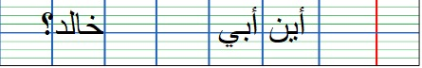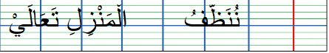
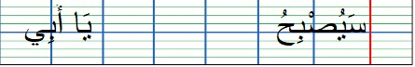
مذكرة بيداغوجية في التربية الإسلامية
السنة الثانية
الميدان: الأخلاق و الآداب الاسلامية النشـــــــــاط : تربية إسلامية المدة : 30 د + 30 د + 30 د
موارد معرفية : الصدق في القول
مركبات الكفاءة : المعرفة الخاصة بالسلوكات / معرفة وضعيات التطبيق / التطبيق و الممارسة .
الهدف التعلمي : يذكر معنى الصدق و أهميته ، يتحلى بخلق الصدق ، يحفظ الحديث الشريف .
المراحل | الوضعيات التعلمية و النشاط المقترح | مؤشرات التقويم
مرحلة الانطلاق | الحصة الأولى 30 د :  نشاط1:  العودة إلى النص المنطوق : تذكر الأعمال التي تقوم بها العائلة .  هل يمكن أن تعيش العائلة عيشة كريمة و بعضهم يكذب على الآخر؟ | يتذكر معارف سابقة  يجيب عن الاسئلة
بناء التعلمات | نشاط 2:  - قراءة الوضعية ص 40 على التلاميذ  - طرح الأسئلة للحوار و النقاش  - هل أخبرت سلمى أخاها بأنها تملك دمية؟  - لو كنت مكانها ماذا تفعل ؟  - ماهو الخلق السيء الذي قامت به سلمى ؟ ماهو الخلق الحسن الذي هو ضد الكذل؟  - تدوين تمثلات التلاميذ على السبورة و مناقشة التصورات الصائبة و قراءتها  - التعرض لأسئلة أخرى لاستهداف أهمية الصدق في القول  - لماذا يجب أن نقول الصدق؟  - بناء الاستدلال بالحديث الشريف  تعلمت : قراءة و كتابة (على كراس التلميذ)  أنا تلميذ مسلم ، أقول الصدق و لا أكذب ، لأن الصادق يحبه الله و رسوله و الناس جميعا  الحصة الثانية 30 د :  - التذكير بأهمية الصدق : عرض قصة الراعي الكذاب  - قراءة تعلمت من طرف عدة تلاميذ  - لماذا يحث الاسلام على الصدق في القول ؟  - حل نشاط التربية الاسلامية على دفتر الانشطة ص 22 | يستمع إلى السند  يجيب عن أسئلة الفهم  يشارك في بناء التعلمات  يجيب  يعلل  ينجز النشاط
استثمار | الحصة الثالثة 30 د: أحفظ  نشاط 1:  - ابراز الحديث الشريف ص 40  - قراءته من طرف المعلم و بعض التلاميذ  - ترديد جماعي خلف الاستاذ و المحو التدريجي (أو استعمال بطاقات)  - استظهار الحديث من طرف التلاميذ | يقرأ الحديث  يردد جماعيا  يستظهر الحديث

مذكرة بيداغوجية في التربية المدنية
السنة الثانية
الميدان: الحياة المدنية النشاط : تربية مدنية المدة : 45 د
الموارد المعرفية: أتضامن مع جاري
مركبات الكفاءة: يصنف الحقوق و الواجبات على أساس سند معطى ، يقابل بين الحق و الواجب ، يتصرف بشكل مسؤول بإتقانه للعمل .
الهدف التعلمي : يذكر سلوكات تدل على احترام الجار و التضامن معه .
المراحل | الوضعيات التعلمية و النشاط المقترح | مؤشرات التقويم
مرحلة الانطلاق | الوضعية الإنطلاقية : العودة إلى النص المنطوق:  هل تعيشون لوحدكم في الحي؟ من يسكن بجواركم ؟  هل يمكنكم العيش بلا جيران ؟ كيف نعاملهم ؟ | يصوغ أجوبة تدل على فهم السؤال  يقدم فرضيات
بناء التعلمات | النشاط 1:  - مشاهدة المتعلمين للصور المعروضة في الكتاب ص 41 و الاستماع للمعلم  - فسح المجال للتعبير و النقاش الحر و البناء عن طريق المساءلة  - كيف تضامن الجيران مع جارهم ؟  اشتروا له الطعام ، ساعدوه في البناء ، اشتروا له هدايا ....  النشاط 2:  - تقسيم التلاميذ إلى مجموعات متناسقة  - مطالبة كل مجموعة بالتفكير في سلوك آخر نحو الجار  - عرض أعمال المجموعات للنقاش  - تدوين تمثلات التلاميذ على السبورة و مناقشتها  أتعلم :  أنا مواطن صالح  أحب جيراني و أحترمهم ، ولا أؤذيهم أبدا و أتضامن معهم | يعبر عن الصور  يجيب عن الأسئلة  يساهم في العمل التعاوني  يساهم في صياغة و بناء الخلاصة  يقرأ و يكتب
التدريب والاستثمار | انجاز التمرين في دفتر الأنشطة ص 22  أساهم :  أتجنب التصرفات التي تؤذي الجار ، مثل الصراح و..........و.........و.......... | يساهم في تنمية تفكيره و تفعيل القيمة  يقدم النصح
من إعداد الأستاذ أبو مهدي

مذكرة بيداغوجية في الرياضيات
السنة الثانية
المقطع : الثاني (حملة تشجير)
الميدان: الأعداد و الحساب الحصة : 1 المدة : 60 د
موارد معرفية : الأعداد إلى 99
مركبات الكفاءة : يتعرف على الأعداد الأصغر من 1000 و يكتبها بالحروف و الأرقام و يرتبها و يقارنها و يجري عليها عمليات الجمع و الطرح و الضرب،يضع سيرورة شخصية لعمليات جمع و طرح و ضرب الأعداد الطبيعية والحساب بنوعيه و يحل مشكلات جمعية و ضربية ، يستثمر المناسبات التي توفرها الأنشطة لتطوير الكفاءات العرضية و القيم و المواقف
الهدف التعلمي : التعرف على المفكوك النموذجي لعدد أصغر من 99 .
المراحل | الوضعيات التعلمية و النشاط المقترح | مؤشرات التقويم
مرحلة الانطلاق | الحساب الذهني : يكتب الأستاذ على السبورة عددا اصغر من 99 و التلاميذ يكتبون على ألواحهم العشرة السابقة له  مثال : يكتب الاستاذ 63 فيكتب التلاميذ 60  يعلق المعلم على السبورة بعض أعمدة العشرات و بعض بطاقات الوحدات و يطلب منهم كتابة العدد على ألواحهم (يكرر العملية مع رقمين أو ثلاثة) | يكتب العدد  يضم كميتين
بناء التعلمات | النشاط الأول : أكتشف  على المعلم تجهيز البطاقات مطابقة لما هو موجدود في الوضعية و باللونين الأزرق و الوردي ثم يشرح الوضعية بالتمثيل التطبيقي أمامهم ، ثم يسألهم : ماذا تريد إيمان ؟  تريد تشكيل العدد 53 باستعمال بطاقتين واحدة زرقاء و أخرى وردية  يطلب المعلم من التلاميذ المحاولة في شكل ثنائيات على الكتاب الموحد بكتابة العدد 50 و تحته العدد 3  ماذا يمثل الرقم 5؟ و ماذا يمثل الرقم 3؟  يطلب منهم تلوين البطاقتين المقصودتين  يقوم التلاميذ بكتابة العدد 53 في الجدول بعد كتابته جماعيا على السبورة  فرديا يختار كل تلميذ البطاقتين المناسبتين لتشكيل العدد 69  النشاط الثاني : تعلمت  يسأل المعلم تلاميذه : كيف يمكننا تفكيك العدد المكتوب برقمين ؟  من خلال إجابات التلاميذ يقوم إرساء الموارد المعرفية  أفكك العدد المكتوب برقمين إلى وحدات و عشرات : 85=80+5  النشاط الثاني: أنجز  ينجز التلاميذ المطلوب منهم في التعليمة (أربط ) أوّلا ثمّ ينجزون العمل المتعلق بالتعليمة أتمم حسب المثال. يواصل الأستاذ استنطاق تلاميذ آخرين بخصوص مفكوك كل عدد إلى العشرات وعدد الوحدات، فيطرح عليهم أسئلة مثل : كم من عشرة في العدد 72 ؟ وكم وحدة فيه؟)الجواب يوجد في العدد 72 ، 7 عشرات) | يستمع باهتمام  يجيب  يركب العدد  يدون إجابته  يشارك في بناء تعلماته  يقرأ خلاصة ما تعلم  ينجز النشاط
استثمار | أتمرن  يختار المعلم بعض التمارين من دفتر النشاطات لانجازه خلال الحصة الأولى  (يمكن استغلال كراس القسم)  أبحث  يعمل التلاميذ فرديا للتعرّف على مفكوكات أخرى لبعض الأعداد في نفس الوقت الذي يشكلون فيه جدول الجمع. | ينجز النشاطات انجازا سليما
ملاحظة : الحصة الموالية ذات 30 د تخصص للدعم و المعالجة و نموذج المذكرة الخاصة بها أسفل مذكرات الدروس

مذكرة بيداغوجية في الرياضيات
السنة الثانية
المقطع : الثاني (حملة تشجير)
الميدان: الأعداد و الحساب الحصة : 3 المدة : 60 د
موارد معرفية : مشكلات جمعية أو طرحية
مركبات الكفاءة : يتعرف على الأعداد الأصغر من 1000 و يكتبها بالحروف و الأرقام و يرتبها و يقارنها و يجري عليها عمليات الجمع و الطرح و الضرب،يضع سيرورة شخصية لعمليات جمع و طرح و ضرب الأعداد الطبيعية والحساب بنوعيه و يحل مشكلات جمعية و ضربية ، يستثمر المناسبات التي توفرها الأنشطة لتطوير الكفاءات العرضية و القيم و المواقف.
الهدف التعلمي : التعرّف على وضعيات جمعية أو طرحية وحلّها بإجراءات شخصية.
المراحل | الوضعيات التعلمية و النشاط المقترح | مؤشرات التقويم
مرحلة الانطلاق | الحساب الذهني : يعلق الاستاذ شريطا كل مرة و يخفي عددا منه ليكتبه التلاميذ على ألواحهم ، (شريط من 20 إلى 30 / شريط من 30 إلى 40 ....)  يملي المعلم وضعيات بسيطة على التلاميذ و التلميذ يكتب على لوحته أحد الرمزين + أو ـ  - عند أحمد 5 كريات و أعطاه صديقه 3 كريات أخرى  - تملك فاطمة 15 زهرة ، أهدت لأمها 5 زهرات | يتم عددا إلى 20  يقرأ متتالية الأعداد
بناء التعلمات | توجيهات:  - يشكل البحث عن حلول الأنشطة الواردة في هذه الصفحة فرصة لممارسة رياضية حقيقية يطور من خلالها التلميذ كفاءات عرضية خاصة المنهجية منها كما تتيح له فرصة تعميق تعلّماته وهيكلتها.  - تمثل أنشطة هذه الصفحة توسعا وارتقاء لما جاء في الصفحة رقم 23 في المقطع التعلّمي الأوّل من حيث أنّ يتعمّق في استعمال إجراءاته الشخصية مع أعداد أكبر نسبيا.  - لمعالجة المشكلة 1 يطلب الأستاذ من التلاميذ قراءة نص الوضعية )يمكن أن يطلب من تلميذ آخر قراءة ثانية( ثمّ يسألهم عما طُلب منهم في السؤال. ، يطلب منهم تلوين الكلمة المفتاحية (أعطت له) يوضح لهم أنّ عليهم تسجيل محاولاتهم داخل الإطار المخصص لذلك على كتابهم. وبينما هم يعملون بشكل فردي يتجول هو بين الصفوف لمعاينة تقدمهم في العمل ويسجل إجراءاتهم ويبعث البحث من جديد عند التلاميذ الذين يجدون صعوبة في الانطلاق في العمل دون أن يعطيهم الحل أو الإجراء ويناقش بشكل فردي الإجراءات البعض بنفس الغرض، يتحرى قيام بعضهم بإجراء الجمع. بعدما يتأكد من استنفاذ التلاميذ للتعليمة يدعوهم إلى مناقشة بعض الإجراءات الخاطئة أو غير الكاملة التي يقترحها تلاميذ يعيّنهم هو حيث يكون قد حدّدهم سلفا خلال تجواله بين الصفوف. يحرص خلال التبادل على أن يقدم التلاميذ مبررات اختيارهم لهذا الإجراء أو رفضهم له.  - تعالج بقية المشكلات بنفس المنهجية. | يقرأ الوضعية  يجيب عن الأسئلة  يلون الكلمة المفتاحية  ينجز الوضعية
استثمار | أتمرن  الغرض من التمرينين 1 و 2 اكتشاف الوضعية الجمعية ممارسة من خلال وضع السؤال المناسب وهي ممارسة جديدة على التلميذ لذلك تعطى له فرصة التجريب بعد التأكد من فهم نص المشكلة والتعليمة الموجهة له. بالنسبة للتمرينين الباقيين يمارس فيهما التلميذ البحث عن استراتيجية الحل وكيفية تنفيذه.  أبحث  في هذا التمرين تبرز تميل ممارسة البحث عن الحل عند التلميذ إلى اللعب المقرون بالتحدي. يعمل التلاميذ هنا بشكل فردي. | يقرأ الوضعيات  يستعمل استراتيجيته  ينجز التمارين  يجد الحل بإدماج ما تعلم
ملاحظة : الحصة الموالية ذات 30 د تخصص للدعم و المعالجة و نموذج المذكرة الخاصة بها أسفل مذكرات الدروس

مذكرة بيداغوجية في الرياضيات
السنة الثانية
المقطع : الثاني (حملة تشجير)
الميدان: تنظيم معطيات الحصة : 5 المدة : 60 د
موارد معرفية : استخراج معطيات 1
مركبات الكفاءة : يحدد المهمة و يستخرج معلومات من سند معطى (شيء ، صورة ، رسم ، جدول ، مخطط ، قائمة ) ، يعد سيرورة شخصية لاستخراج معلومات موجودة في سند ، واستعمالها في انجاز مهمة ، يستثمر المناسبات التي توفرها الأنشطة لتطوير الكفاءات العرضية و ترسيخ القيم و المواقف
الهدف التعلمي : استخراج معطيات من جدول أو من مرصوفة واستعمالها في حل مشكل.
المراحل | الوضعيات التعلمية و النشاط المقترح | مؤشرات التقويم
مرحلة الانطلاق | الحساب الذهني : يكتب الأستاذ على السبورة عددا أصغر من 100 مثلا 62 ويطلب من التلاميذ العدّ إلى الخلف 10،10 ، ولا يتوقفون إلاّ بعد إيجاد 3 أعداد يكتبونها على ألواحهم.  مثال : يكتب العدد 62 يعدون 10 إلى الخلف و يسألهم عن العدد فيجيبون 52 يطلب منهم كتابته ثم يعيد الطلب مرة أخرى فيجيبون 42 فيطلب منهم كتابته ثم يعيد الطلب مرة ثالثة للوصول للعدد 32  بعدها يعلن عن انتهاء العمل ويسجل على السبورة متتالية الأعداد : 32 42 52 62 | يشكل متتالية أعداد
بناء التعلمات | النشاط الأول : أكتشف عمل مجموعات  - ينجز العمل ورقة العمل أسفل المذكرة (فردية للمجموعات وأخرى على السبورة)  - يشكل مجموعات متجانسة من التلاميذ و يوزع الأدوار  - يوزع عليهم أوراق العمل و يشرح المطلوب منهم  - مناقشة أعمال المجموعات و الانجاز الجماعي على السبورة  - يجعل التلاميذ يعبرون بأسلوبهم الخاص في إجاباتهم عن اسئلته مستعملين المفردات ( تقاطع،العمود، السطر )  النشاط الثاني: تعلمت  يركز الأستاذ على جعل التلاميذ يستعملون التعبير المناسب الذي يجب أن يتضمن ألفاظ يتقاطع العمود مع السطر في خانة )في عقدة)  لكي أحدد نقطة على مرصوفة أو خانة في جدول أحدد العدد على السطر ثم أحدد الحرف على العمود ثم أكتبهما  النشاط الثالث : أنجز  في نشاطي هذه الفقرة يحرص الأستاذ فهم التلاميذ للتعليمة ويناقش معهم الإجراء المتبع في الإجابة عن كل سؤال قصد إبراز أنّ الأمر هنا يتعلّق بتحديد العقد المرصوفة. ويحدّد معهم جماعيا بعض العقدفي السؤال 1 | ينظم العمل الجماعي  يعين العقدة  يستخلص  ينجز
استثمار | أتمرن  يختار المعلم بعض التمارين من دفتر النشاطات لانجازه خلال الحصة الأولى  (يمكن استغلال كراس القسم)  أبحث  يفترض أنّ للتلاميذ كل الفرص لحل هذا المشكل إن هم تحكّموا في إجابات التمرين الوارد في فقرة أتمرّن. لذلك يعملون في هذه الفقرة منذ البداية بشكل فردي ويتركهم الأستاذ يجيبون على كل الأسئلة بينما يقوم هو بمتابعة أعمالهم | يقرأ الوضعيات  يستعمل استراتيجيته  ينجز التمارين  يجد الحل بإدماج ما تعلم
ملاحظة : الحصة الموالية ذات 30 د تخصص للدعم و المعالجة و نموذج المذكرة الخاصة بها أسفل مذكرات الدروس

مذكرة بيداغوجية في التربية العلمية
السنة الثانية
المقطع : الثاني (حملة تشجير)
الميدان: الانسان و المحيط المدة : 45 د + 45 د
موارد معرفية : الحاجات الغذائية للنبات الأخضر
مركبات الكفاءة : التعرف على مظاهر نمو النبات ، الاعتناء بالنباتات ككائنات حية ، الاعتناء بالحيوانات و صغارها .
الهدف التعلمي : يحدد مسار الماء بعد امتصاصه ويكتشف وصوله إلى الأوراق.
المراحل | الوضعيات التعلمية و النشاط المقترح | مؤشرات التقويم
مرحلة الانطلاق | الاشكالية : أين يذهب الماء الذي تمتصه النبته؟  تجميع الفرضيات من أفواه التلاميذ و تدوينها دون التعليق عليها .  يبقى في الجذور ـ يصعد إلى الساق ـ يتوزع على الأوراق ........ .... | يصوغ فرضيات
بناء التعلمات | النشاط الأول : أكتشف الملاحظة و البحث  هام جدا: يحضر النشاط مسبقا بوضع نبتة في وسط تمتص منه ماء ملون بمادة لا تضر بالنبات )ملون غذائي مثلا( الهدف من الوضعية الأولى هو توجيه ملاحظة المتعلمين الى تناقص مستوى الماء في الكوب الذي وضعنا فيه النبتة، ويقدم تعليلا مناسبا لما لاحظ  النشاط الثاني :  أما التجربة التي لابد من إشراك المتعلمين فيها فالهدف منها هو اكتشاف تواجد الماء الملون في أوراق النبتة، ويستنتج بذلك صعود الماء من الجزء الترابي إلى الأوراق  النشاط الثالث: أنجز  - الهدف من إنجاز هذا النشاط هو اكتشاف أجزاء النبتة التي يصلها الماء  - الاجابات هي : خ ، ص ، ص ، خ  النشاط الرابع: تعلمت  خلال بناء هذه الفقرة يركز الأستاذ على أن الماء يصل كل أجزاء النبتة لكي تعيش  يمتص النبات الأخضر الماء من الوسط الذي يعيش فيه و يتوزع عبر كامل أجزائه | يلاحظ و يستنتج تناقص مستوى الماء  يلاحظ وجود الملون في الاوراق  يعلل  يحدد مسار الماء  يبني تعلماته
استثمار | أبحث :  الصعوبات المحتملة: عدم القدرة على تصور الحاجات الأساسية لحياة الورود | ينجز النشاط فرديا
ملاحظة : الحصة الثانية تخصص للتطبيق على ورقة العمل

ورقة عمل الحاجات الغذائية للنبات الأخضر
السنة الثانية
ألعب و أتعلّم
هيا أصدقائي
لنلعب و نتعلم
1 ـ من أجزاء النبته يقوم بامتصاص الماء من التربة
2 ـ من مكونات النبتة

3 ـ الماء ................ ليعيش النبات الأخضر
4 ـ عنصر ضروري لحياة النبات
5 ـ يتساقط من السماء
6 ـ من أعضاء النبته متصل بالجذور
7 ـ عملية مهمة لتوفير الماء للنبات

1

2

3

4

5

6

7

مذكرة بيداغوجية في التربية الفنية
السنة الثانية
الميدان: التذوق الموسيقي و الإستماع / النشيد و الأغاني التربوية النشاط : تربية موسيقية المدة : 45 د
موارد معرفية : الجملة الموسيقية الأمازيغية / مدرستي الحبيبة
مركبات الكفاءة : التصنيف نوع و أصل جملة موسيقية ، التمييز بين الالات المقترحة وفق شكلها و طابعها الصوتي ، الأداء السليم للحن ، النطق السليم للكلمات ، المسايرة السليمة لإيقاع الأنشودة .
الهدف التعلمي : يميز الجملة الموسيقية الأمازيغية
المراحل |  | الوضعيات التعلمية و النشاط المقترح | مؤشرات التقويم
مرحلة الانطلاق |  | السياق : يقوم المعلم بإسماع تلاميذه مجموعة من الجمل الموسيقية القصيرة المختلفة  بالناي /بالقيتار / بالعود .........  المهمة : يميز الجملة الموسيقية العربية و الأجنبية . | يستمع باهتمام  يجيب
بناء التعلمات 25 د | التذوق الموسيقي و الاستماع | النشاط الأول : أكتشف نوع الجملة  يقوم المعلم و باستعمال المسجل بإسماع التلاميذ مجموعة من الجمل الموسيقية  يقوم التلاميذ بتمييزها محلية غير محلية  النشاط الثاني :  يقوم المعلم و باستعمال المسجل بإسماع التلاميذ جملة موسيقية أمازيغية  - هذه جملة موسيقية محلية ، من أي منطقة من وطننا الحبيب ؟  - بماذا تتميز ؟ سريعة اللحن ، عذبة  - ماهي الآلات التي تعزف بها ؟  البندير الربابة الجيثارة الدربوكة  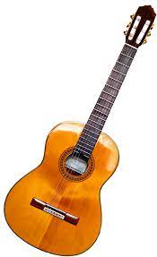  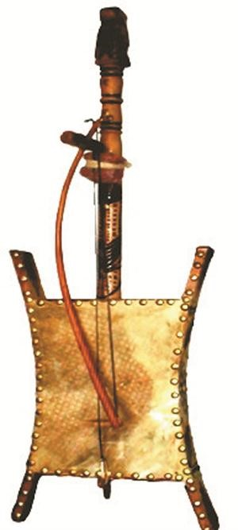  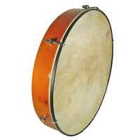   | يستمع إلى الجملة الموسيقية  يكتشف نوعها  يصنف  يذكر اسم الالات
استثمار 20 د | الأغنية التربوية و النشيد | مدرستي الحبيبة  مدرستي الحبيبة من منزلي قريبة  أبوابها مرتفعة أقسامها متسعة  أحببتها من قلبي لأت فيها صحبي  أغدو بها طبيبا أو كاتبا أديبا  - الترديد خلف المعلم بيتا بيتا  - الاستعانة بالمحو التدريجي من أجل الحفظ  - أداء المقطع( صفا صفا) بثا لروح التنافس بين الصفوف  - الأداء الجماعي للقسم و التنبيه إلى ضرورة الاستماع للآخرين . | يستمع إلى النشيد  يردد خلف معلمه  يؤدي النشيد جماعيا

ورقة عمل الرياضيات
السنة الثانية
فوج : .........................
6 | 5 | 4 | 3 | 2 | 1
 |  |  |  |  |  | أ
 | 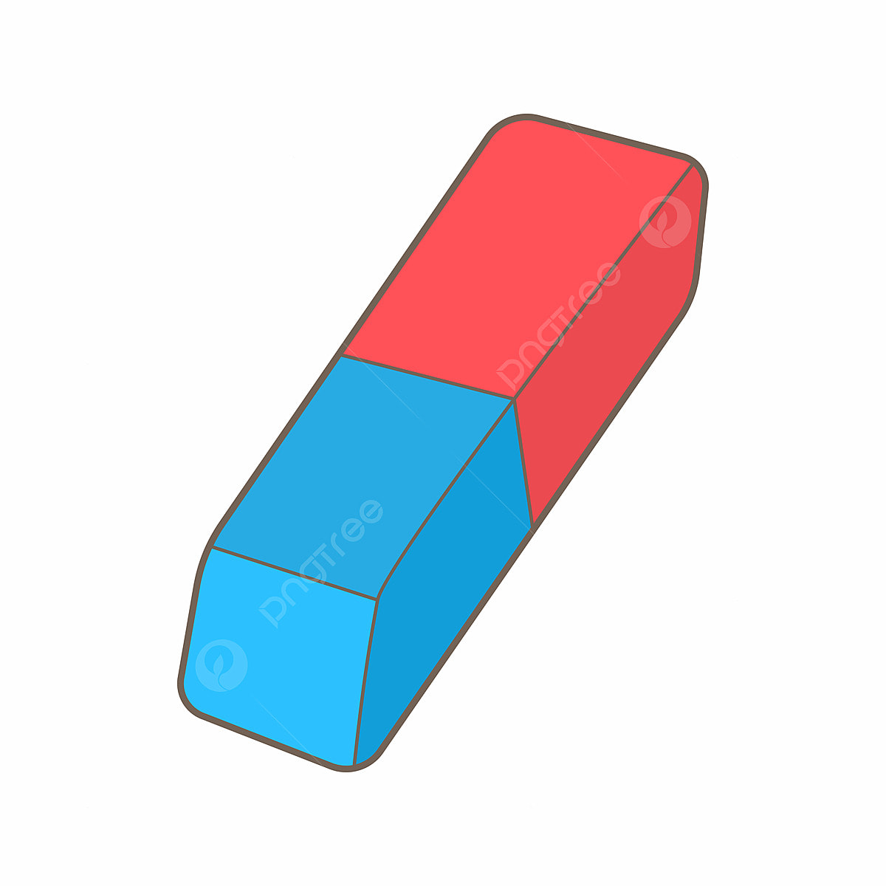 |  |  |  |  | ب
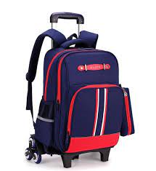 |  |  | 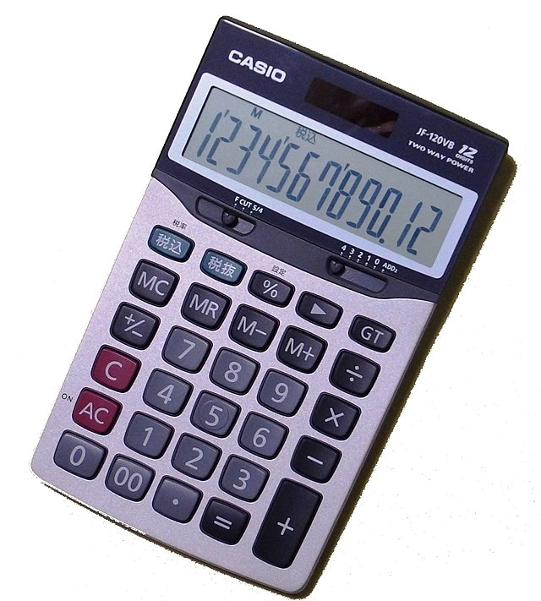 |  |  | ج
 |  |  |  |  |  | د
 |  |  |  |  |  | هـ

املأ الفراغات كما في المثال
- الممحاة في الخانة 5 ب
- ................... في الخانة 2 هـ
- .................. في الخانة 3 ج
- الكتاب في الخانة ................
- المحفظة في الخانة .............
- الصافرة في الخانة ..............

فوج : .........................
6 | 5 | 4 | 3 | 2 | 1
 |  |  |  |  |  | أ
 |  |  |  |  |  | ب
 |  |  |  |  |  | ج
 |  |  |  |  |  | د
 |  |  |  |  |  | هـ

املأ الفراغات كما في المثال
- الممحاة في الخانة 5 ب
- ................... في الخانة 2 هـ
- .................. في الخانة 3 ج
- الكتاب في الخانة ................
- المحفظة في الخانة .............
- الصافرة في الخانة ..............

